**ЛАБОРАТОРНА РОБОТА № 1**   
ПОПЕРЕДНЯ ОБРОБКА ТА КОНТРОЛЬОВАНА КЛАСИФІКАЦІЯ ДАНИХ   
 **Мета роботи:** використовуючи спеціалізовані бібліотеки та мову програмування Python дослідити попередню обробку та класифікацію даних.   
**1. ТЕОРЕТИЧНІ ВІДОМОСТІ**

Теоретичні відомості подані на лекціях. Також доцільно вивчити матеріал поданий в літературі:

Джоши Пратик. Искусственный интеллект с примерами на Python. : Пер. с англ. - СПб. : ООО "Диалектика", 2019. - 448 с. - Парал. тит. англ. ISBN 978-5-907114-41-8 (рус.)

Можна використовувати Google Colab або Jupiter Notebook

**2. ЗАВДАННЯ НА ЛАБОРАТОРНУ РОБОТУ ТА МЕТОДИЧНІ РЕКОМЕНДАЦІЇ ДО ЙОГО ВИКОНАННЯ**

**Завдання 2.1. Попередня обробка даних**

import numpy as np

from sklearn import preprocessing

input_data = np.array([[5.1, -2.9, 3.3],

[-1.2, 7.8, -6.1],

[3.9, 0.4, 2.1],

[7.3, -9.9, -4.5]])

# Бінаризація даних

data_binarized = preprocessing.Binarizer(threshold=2.1).transform(input_data)

print("\n Binarized data:\n", data_binarized)

#Виведення середнього значення та стандартного відхилення

print("\nBEFORE: ")

print("Mean =", input_data.mean(axis=0))

print("Std deviation =", input_data.std(axis=0))

# Исключение среднего

data_scaled = preprocessing.scale(input_data)

print("\nAFTER: ")

print("Mean =", data_scaled.mean(axis=0))

print("Std deviation =", data_scaled.std(axis=0))

# Масштабування MinМax

data_scaler_minmax = preprocessing.MinMaxScaler(feature_range=(0, 1))

data_scaled_minmax = data_scaler_minmax.fit_transform(input_data)

print("\nМin max scaled data:\n", data_scaled_minmax)

#Нормалізація даних

data_normalized_l1 = preprocessing.normalize(input_data,

norm='l1')

data_normalized_l2 = preprocessing.normalize(input_data,

norm='l2')

print("\nl1 normalized data:\n", data_normalized_l1)

print("\nl2 normalized data:\n", data_normalized_l2)

input_labels = ['red', 'Ыасk', 'red', 'green', 'Ьlack', 'yellow', 'white']

encoder = preprocessing.LabelEncoder()

encoder.fit(input_labels)

print("\nLabel mapping:")

for i, item in enumerate(encoder.classes_) : print(item, '-->', i)

test_labels = ['green', 'red', 'Ыасk']

encoded_values = encoder.transform(test_labels)

print("\nLabels =", test_labels)

print("Encoded values =", list (encoded_values ))

encoded_values = [3, 0, 4, 1]

decoded_list = encoder.inverse_transform(encoded_values)

print("\nEncoded values =", encoded_values)

print("Decoded labels =", list (decoded_list ))

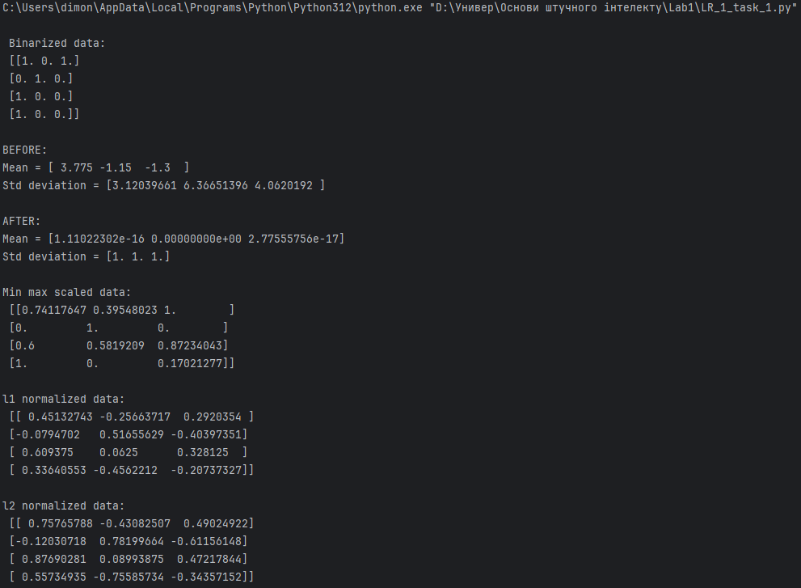

Рис.1 Результат виконання бінаризації,виведення середнього значення та стандартного відхилення, виключення середнього,масштабування, нормалізація.

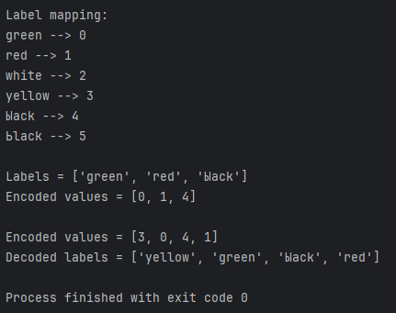

Рис.2 Результат перетворень словесних міток в числа

**Завдання 2.2. Попередня обробка нових даних**



import numpy as np  
from sklearn import preprocessing

# Варіант 2  
input_data = np.array([[4.1, -5.9, -3.5], [-1.9, 4.6, 3.9], [-4.2, 6.8, 6.3], [3.9, 3.4, 1.2]])  
  
# Бінаризація даних  
data_binarized = preprocessing.Binarizer(threshold=3.2).transform(input_data)  
print("\nBinarized data:\n", data_binarized)  
  
# Виведення середнього значення та стандартного відхилення  
print("\nBEFORE:")  
print("Mean =", input_data.mean(axis=0))  
print("Std deviation =", input_data.std(axis=0))  
  
data_scaled = preprocessing.scale(input_data)  
  
# Исключение среднего  
print("\nAFTER:")  
print("Mean =", data_scaled.mean(axis=0))  
print("Std deviation =", data_scaled.std(axis=0))  
  
# Масштабування MinMax  
data_scaler_minmax = preprocessing.MinMaxScaler(feature_range=(0, 1))  
data_scaled_minmax = data_scaler_minmax.fit_transform(input_data)  
print("\nMin max scaled data:\n", data_scaled_minmax)  
  
# Нормалізація даних  
data_normalized_l1 = preprocessing.normalize(input_data, norm='l1')  
data_normalized_l2 = preprocessing.normalize(input_data, norm='l2')  
print("\nl1 normalized data:\n", data_normalized_l1)  
print("\nl2 normalized data:\n", data_normalized_l2)

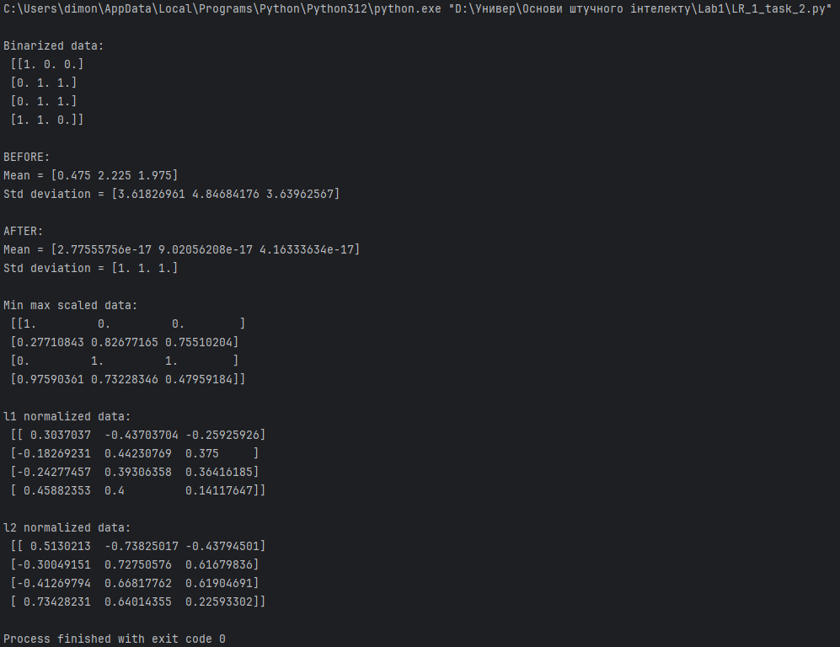

Рис.3 Результат виконання бінаризації,виведення середнього значення та стандартного відхилення, виключення середнього,масштабування, нормалізація згідно варіанту

**Завдання 2.3. Класифікація логістичною регресією або логістичний класифікатор**

import numpy as np

from sklearn import linear_model

import matplotlib.pyplot as plt

from utilities import visualize_classifier

X = np.array([[3.1, 7.2], [4, 6.7], [2.9, 8], [5.1, 4.5], [6, 5], [5.6, 5], [3.3, 0.4], [3.9, 0.9], [2.8, 1], [0.5, 3.4], [1, 4], [0.6, 4.9]])

y = np.array([0, 0, 0, 1, 1, 1, 2, 2, 2, 3, 3, 3])

classifier = linear_model.LogisticRegression(solver='liblinear',C=1)

classifier.fit(X, y)

visualize_classifier(classifier, X, y)

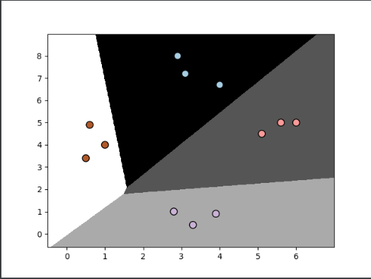

Рис.4 Результат виконання класифікації логістичної регресіїї та логістичної класифікації

**Завдання 2.4. Класифікація наївним байєсовським класифікатором**

import numpy as np

import matplotlib.pyplot as plt

from sklearn.naive_bayes import GaussianNB

from sklearn.model_selection import train_test_split

from sklearn.model_selection import cross_val_score

from utilities import visualize_classifier

input_file = 'data_multivar_nb.txt'

data = np.loadtxt(input_file, delimiter=',')

X, y = data[:, :-1], data[:, -1]

classifier = GaussianNB()

classifier.fit(X, y)

y_pred = classifier.predict(X)

accuracy = 100.0 * (y == y_pred).sum() / X.shape[0]

print("Accuracy of Naive Bayes classifier =", round(accuracy, 2), "%")

visualize_classifier(classifier, X, y)

X_train, X_test, y_train, y_test = train_test_split(X, y, test_size=0.2, random_state=3)

classifier_new = GaussianNB()

classifier_new.fit(X_train, y_train)

y_test_pred = classifier_new.predict(X_test)

accuracy = 100.0 * (y_test == y_test_pred).sum() / X_test.shape[0]

print("Accuracy of the new classifier =", round(accuracy, 2), "%")

visualize_classifier(classifier_new, X_test, y_test)

num_folds = 3

accuracy_values = cross_val_score(classifier, X, y, scoring='accuracy', cv=num_folds)

print("Accuracy: " + str(round(100 * accuracy_values.mean(), 2)) + "%")

precision_values = cross_val_score(classifier, X, y, scoring='precision_weighted', cv=num_folds)

print("Precision: " + str(round(100 * precision_values.mean(), 2)) + "%")

recall_values = cross_val_score(classifier, X, y, scoring='recall_weighted', cv=num_folds)

print("Recall: " + str(round(100 * recall_values.mean(), 2)) + "%")

f1_values = cross_val_score(classifier, X, y, scoring='f1_weighted', cv=num_folds)

print("F1: " + str(round(100 * f1_values.mean(), 2)) + "%")

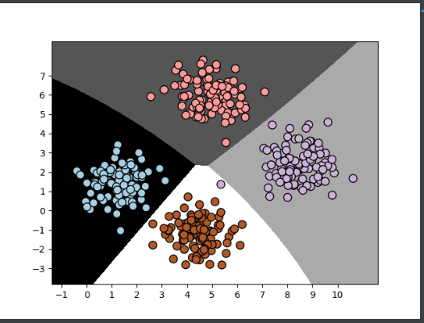

Рис.6 Результат виконання першого прогону та зображення результату класифікації

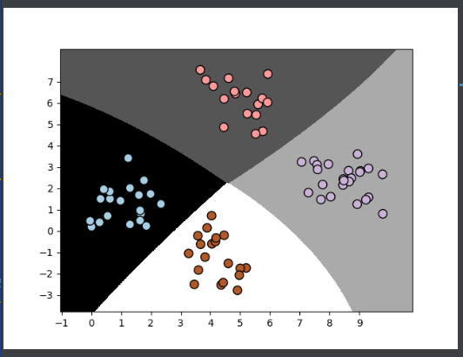

Рис.7 Результат виконання другого прогону та зображення результату класифікації

ДО та ПІСЛЯ прогонів:

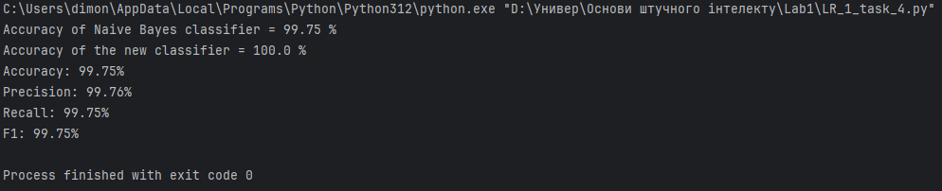

Висновок: У порівнянні першого та другого прогону видно, що другий виглядає більш точним, оскільки він базується на результаті потрійної перехресної перевірки, яка враховує точність, повноту та якість.

**Завдання 2.5. Вивчити метрики якості класифікації**

import pandas as pd

df = pd.read_csv('data_metrics.csv')

print(df.head())

thresh = 0.5

df['predicted_RF'] = (df.model_RF >= 0.5).astype('int')

df['predicted_LR'] = (df.model_LR >= 0.5).astype('int')

df.head()

from sklearn.metrics import confusion_matrix

def true_positives(confusion_matrix):

return confusion_matrix[0, 0]

def false_positives(confusion_matrix):

return confusion_matrix[1, 0]

def false_negatives(confusion_matrix):

return confusion_matrix[0, 1]

def true_negatives(confusion_matrix):

return confusion_matrix[1, 1]

confusion_matrix = confusion_matrix(df.actual_label.values, df.predicted_RF.values)

print("Істинно позитивні:", true_positives(confusion_matrix))

print("Хибні позитивні:", false_positives(confusion_matrix))

print("Істинно негативні:", true_negatives(confusion_matrix))

def kulieshov_accuracy_score(confusion_matrix):

true_positives = confusion_matrix[0, 0]

true_negatives = confusion_matrix[1, 1]

return (true_positives + true_negatives) / (

true_positives + true_negatives + confusion_matrix[0, 1] + confusion_matrix[1, 0]

)

print("Точність:", kulieshov_accuracy_score(confusion_matrix))

def kulieshov_recall_score(confusion_matrix):

true_positives = confusion_matrix[0, 0]

possible_positives = confusion_matrix[0, 0] + kulieshov_confusion_matrix[0, 1]

return true_positives / possible_positives

print("Відкликання:", kulieshov_recall_score(confusion_matrix))

def kulieshov_precision_score(confusion_matrix):

true_positives = confusion_matrix[0, 0]

predicted_positives = confusion_matrix[0, 0] + confusion_matrix[0, 1]

return true_positives / predicted_positives

print("Точність:", kulieshov_precision_score(confusion_matrix))

from sklearn.metrics import roc_curve

fpr_RF, tpr_RF, thresholds_RF = roc_curve(df.actual_label.values, df.model_RF.values)

fpr_LR, tpr_LR, thresholds_LR = roc_curve(df.actual_label.values, df.model_LR.values)

import matplotlib.pyplot as plt

plt.plot(fpr_RF, tpr_RF,'r-',label = 'RF')

plt.plot(fpr_LR,tpr_LR,'b-', label= 'LR')

plt.plot([0,1],[0,1],'k-',label='random')

plt.plot([0,0,1,1],[0,1,1,1],'g-',label='perfect')

plt.legend()

plt.xlabel('False Positive Rate')

plt.ylabel('True Positive Rate')

plt.show()

from sklearn.metrics import roc_auc_score

auc_RF = roc_auc_score(df.actual_label.values, df.model_RF.values)

auc_LR = roc_auc_score(df.actual_label.values, df.model_LR.values)

print('AUC RF:%.3f'% auc_RF)

print('AUC LR:%.3f'% auc_LR)

plt.plot(fpr_RF, tpr_RF,'r-',label = 'RF AUC: %.3f'%auc_RF)

plt.plot(fpr_LR,tpr_LR,'b-', label= 'LR AUC: %.3f'%auc_LR)

plt.plot([0,1],[0,1],'k-',label='random')

plt.plot([0,0,1,1],[0,1,1,1],'g-',label='perfect')

plt.legend()

plt.xlabel('False Positive Rate')

plt.ylabel('True Positive Rate')

plt.show()

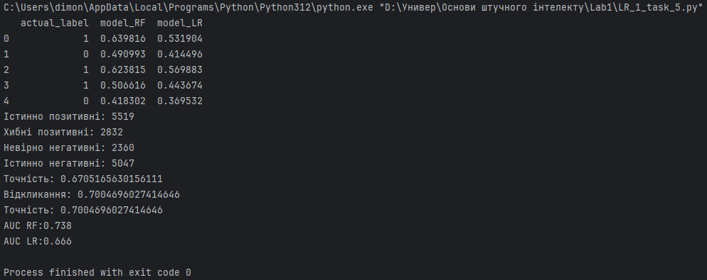

Рис.8 Результат повернення трьох списків шляхом виклику функції roc_curve для LR та RF

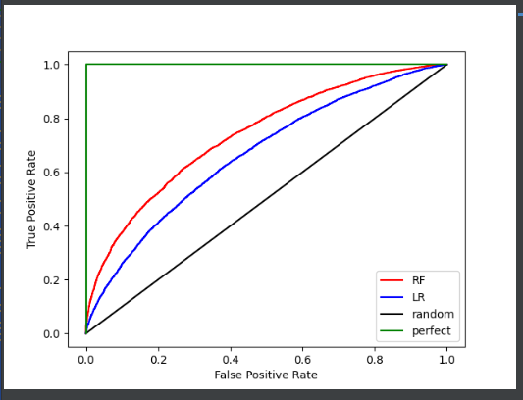

Рис.9 Побудова ROC-кривої для кожної моделі.

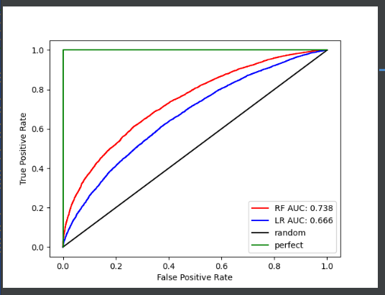

Рис.10 Знаходження метрикі плоз під кривою

Висновок: У ході аналізу виявлено, що випереджує за результатами дослідження RF (AUC = 0,738) в порівнянні з LR (AUC = 0,666). Це пояснюється тим, що крива ROC для RF охоплює більшу площу, вказуючи на вищий показник TRP (чутливість), ніж у випадку з LR.

**Завдання 6 Розробіть програму класифікації даних в файлі data_multivar_nb.txt за допомогою машини опорних векторів (Support Vector Machine - SVМ). Розрахуйте показники якості класифікації. Порівняйте їх з показниками наївного байєсівського класифікатора. Зробіть висновки яку модель класифікації краще обрати і чому**

import numpy as np

from sklearn.model_selection import train_test_split

from sklearn.svm import SVC

from sklearn.metrics import accuracy_score, precision_score, recall_score, f1_score, confusion_matrix

# Завантажимо дані

input_file = 'data_multivar_nb.txt'

data = np.loadtxt(input_file, delimiter=',')

# Розділимо дані на навчальний та тестовий набори

X_train, X_test, y_train, y_test = train_test_split(data[:, :-1], data[:, -1], test_size=0.2, random_state=42)

# Підготуємо класифікатор

svm_classifier = SVC(kernel='linear', C=1.0)

# Підіб'ємо модель

svm_classifier.fit(X_train, y_train)

# Прогнозуємо класи на тестовому наборі

y_pred_svm = svm_classifier.predict(X_test)

# Розрахуємо показники якості класифікації

accuracy_svm = accuracy_score(y_test, y_pred_svm)

precision_svm = precision_score(y_test, y_pred_svm, average='micro')

recall_svm = recall_score(y_test, y_pred_svm, average='micro')

f1_score_svm = f1_score(y_test, y_pred_svm, average='micro')

confusion_matrix_svm = confusion_matrix(y_test, y_pred_svm)

print("Машини опорних векторів (SVM):")

print("Accuracy:", accuracy_svm)

print("Precision:", precision_svm)

print("Recall:", recall_svm)

print("F1 Score:", f1_score_svm)

print("Confusion Matrix:")

print(confusion_matrix_svm)

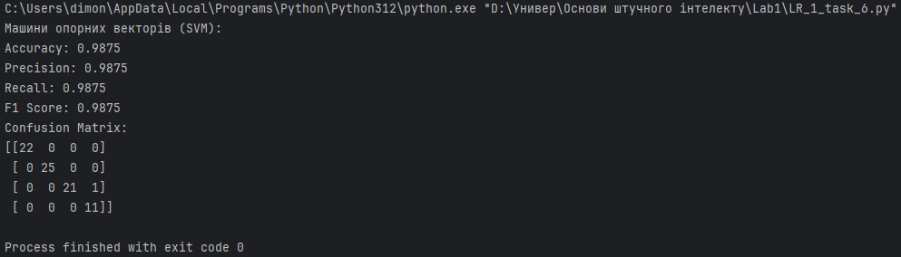

Рис.11 Результат класифікації даних.

Посилання на Git:

Висновок використовуючи спеціалізовані бібліотеки та мову програмування Python дослідили попередню обробку та класифікацію даних.